SwimPay · Côte d'Ivoire

L'argent en ordre, pour tous
En Côte d'Ivoire, l'argent vit sur des réseaux séparés qui ne se parlent pas. Envoyer, recevoir, encaisser, payer des salaires, tout est compliqué. Et la loi impose désormais de déclarer chaque vente. SwimPay remet de l'ordre, pour chacun : le particulier, le commerçant et l'entreprise.
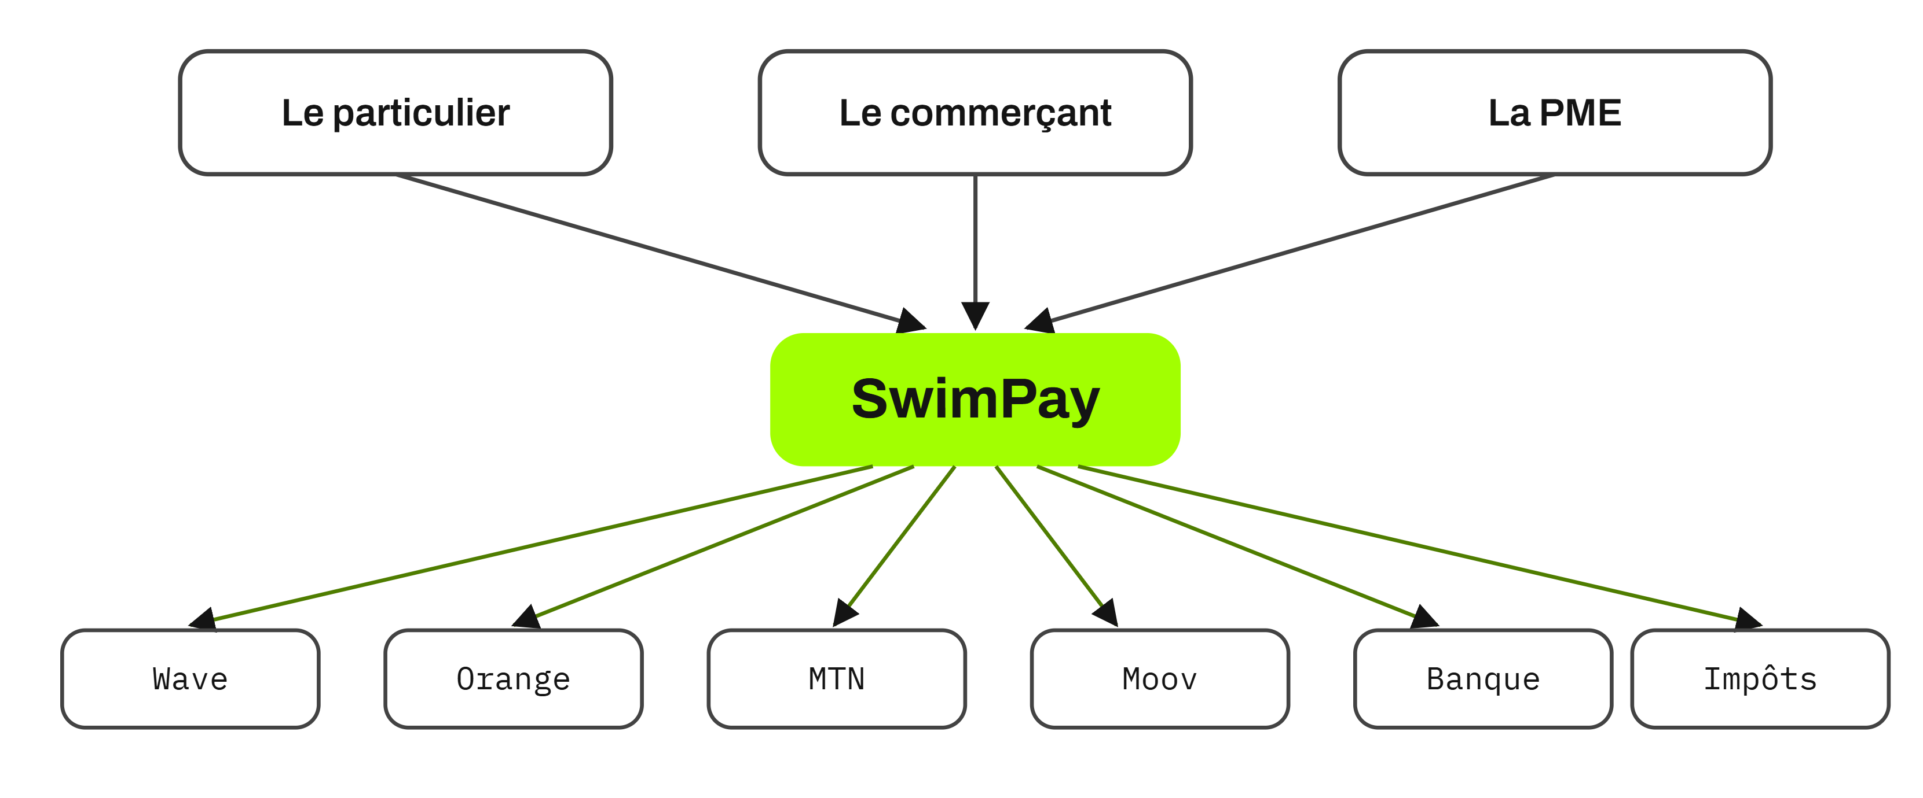
En haut, ceux qui utilisent SwimPay. Au milieu, l'application. En bas, les réseaux de paiement, la banque et les impôts, sur lesquels elle s'appuie.

Les mots de ce document
Mobile money
Wave, Orange Money, MTN, Moov. Un compte d'argent sur téléphone, sans banque. La façon dont la plupart des Ivoiriens paient et reçoivent aujourd'hui.
La facture normalisée
La facture électronique validée par les impôts, avec un numéro officiel et un QR code. Obligatoire pour toute entreprise depuis décembre 2025.
Un partenaire licencié
Une société autorisée par la Banque Centrale à détenir et déplacer l'argent. SwimPay s'appuie sur elle pour lancer vite, sans demander tout de suite sa propre licence.
Les marchés publics
Les contrats de l'État et des mairies. Une entreprise sans facture normalisée en est exclue, ce qui la coupe d'une grosse part de l'économie.

Trois profils, une application
SwimPay agit à trois niveaux. Voici ce que chacun fait dans l'application.

Envoyer et recevoir, sans se soucier du réseau
Son argent est sur Orange, son frère est sur Wave. Aujourd'hui, lui envoyer coûte du temps et des frais. Dans SwimPay, elle envoie vers n'importe quel numéro, sur n'importe quel réseau, en quelques secondes.

Encaisser partout, facturer sans y penser
Il encaisse sur quatre réseaux sans jamais voir son total, et la loi l'oblige à facturer. SwimPay lui donne un seul point d'encaissement, la facture officielle automatique à chaque vente, et ses ventes en un coup d'œil.

Payer les salaires en un clic, garder la conformité
Verser quarante salaires prend des heures et coûte cher. SwimPay paie tous les salaires en une fois, règle les fournisseurs, facture les clients, et montre toute la trésorerie sur un écran.

Les problèmes, et notre réponse

L'argent est éparpillé
Quatre réseaux, plus les espèces et la banque, qui ne se parlent pas. SwimPay les réunit en un seul point pour envoyer, recevoir et encaisser.

La loi impose la facture
Chaque entreprise doit déclarer ses ventes aux impôts. SwimPay émet la facture officielle automatiquement, sans effort et sans erreur.

La paie et les paiements sont lourds
Payer des salaires ou des fournisseurs prend du temps et coûte cher. SwimPay le fait en un clic, sur tous les réseaux à la fois.

Personne ne voit clair
Un commerçant ne sait pas ce qu'il gagne, une PME ne voit pas sa trésorerie. SwimPay montre tout sur un tableau de bord, en direct.

Le bon moment, exactement
Trois faits se rejoignent en même temps.

La loi force l'adoption
Chaque entreprise doit facturer aux impôts depuis décembre 2025. Ce n'est plus un choix, c'est une obligation avec des sanctions réelles.

Le marché est immense
Près de 2,8 milliards de paiements mobiles chaque année en Côte d'Ivoire, environ 25 millions de comptes, plus de 52 000 entreprises déjà inscrites à la facture obligatoire.

La place est libre
Dans tout le pays, quatre entreprises seulement savent connecter un logiciel aux impôts. Aucune ne le relie aux paiements.

La machine à revenus
SwimPay gagne sur quatre moteurs. Aucun ne dépend d'une astuce, tous se renforcent quand le réseau grandit.

Les abonnements
Le revenu sûr et récurrent. PME 15 000 F par mois, commerçant 5 000 à 7 500.

Les frais par opération
Selon la nature : mobile vers banque, mobile vers mobile. Petit sur chaque, réel sur le volume.

Le paiement en ligne
Le marché est haut. On facture sous lui, et on livre la facture obligatoire.

Le transfert gratuit
Il fait entrer les clients. Plus ils sont nombreux, plus l'argent reste dedans, plus la marge grandit.

1 · L'abonnement, le revenu sûr
Le particulier : gratuit
Il fait venir tout le monde. Le volume et la donnée sont la valeur.
Le commerçant : 5 000 à 7 500 F/mois
Toujours sous les outils de facturation existants.
La PME : 15 000 F/mois
Le cœur du revenu. Rentable dès ~100 clients payants.
Là où on a du levier, on facture plus
La facture obligatoire est un terrain vide : les logiciels concurrents prennent ~12 000 F rien que pour facturer, sans les paiements. Le paiement en ligne, le marché est à 2,25 à 3,5 %. SwimPay monte ses prix sur ces deux terrains, reste sous le marché, et garde plus de marge.

2 · L'argent qui circule entre nos clients

La marge grandit avec le réseau
Chaque opérateur prend environ 1 % quand l'argent le traverse. Mais quand un client SwimPay paie un autre client SwimPay, l'argent ne touche aucun opérateur : il change de mains dans nos livres, sans frais. Plus nos clients forment un réseau, une PME et ses employés, un commerçant et ses fournisseurs, plus l'argent reste dedans, et plus notre marge grandit.

Le paiement en ligne paie mieux
En ligne, encaisser coûte 2,25 à 3,5 % chez les autres. SwimPay le fait moins cher et livre en plus la facture officielle obligatoire. On facture sous le marché, et il reste une vraie marge.

3 · Les chiffres, sur des exemples
Un paiement en ligne de 50 000 F
Ce qu'un concurrent prendrait PayDunya, 2,25 % | 1 125 F
Ce que SwimPay facture au marchand 1,8 % | 900 F
Ce que ça coûte à SwimPay encaissement opérateur, ~1 % | 500 F
Marge SwimPay | 400 F

Le marchand paie moins cher qu'ailleurs et reçoit sa facture officielle, que le concurrent ne livre pas. SwimPay gagne 400 F sur la vente, plus l'abonnement.
Une PME paie 40 salaires de 150 000 F
La paie du mois 40 × 150 000 | 6 000 000 F
Un intermédiaire classique 2 % | 120 000 F
Coût pour SwimPay si les employés sont clients interne, sans frais | ~0 F
Ce que SwimPay facture à la PME 0,5 % | 30 000 F
Marge SwimPay | ~30 000 F

Quand les 40 employés ouvrent un compte SwimPay, la paie circule à l'intérieur, sans frais d'opérateur. SwimPay facture moitié moins qu'un intermédiaire, garde la marge, et gagne 40 utilisateurs.
Ce que rapporte une PME en un mois
Abonnement garanti | 15 000 F
Marge sur 2 M de ventes en ligne 0,8 % net | 16 000 F
Marge sur 3 M de paie interne 0,5 % | 15 000 F
Total par PME et par mois | ~46 000 F

Environ 100 PME couvrent tous les coûts. Les volumes sont des exemples, et nos prix restent à confirmer avec les partenaires.
Ce qu'on ne fait pas
Le transfert simple va vers le gratuit avec le nouveau rail public de la Banque Centrale. Tant mieux, SwimPay ne construit pas là-dessus. On gagne sur l'abonnement, sur l'argent qui circule entre nos clients, et sur la facture que personne d'autre ne livre.

Qui facture quoi, par terrain
SwimPay ne se bat pas sur un seul front. Voici les concurrents et leurs prix, terrain par terrain.

La facture obligatoire
SAGE, KOMPTO les 4 agréés, logiciel seul | ~12 000 F/mois
SwimPay inclus, et relié aux paiements | abonnement

Aucun des quatre agréés ne relie la facture aux paiements. C'est le seul terrain vraiment vide.

Encaisser une vente
Wave | ~1 %
Orange Money | ~1 %
MTN | 1,5 à 2 %
PayDunya | 2,25 %
CinetPay | 1,5 à 3,5 %
Hub2 | 1,8 à 2,5 %
SwimPay au niveau du marché, + la facture | ~1 %

Payer les salaires
Julaya le leader de la paie | 0,5 à 1,5 %
CinetPay | 1,5 %
PayDunya | 2 %
SwimPay gratuit si les employés sont clients | 0,5 %

Envoyer vers la banque
Wave vers banque | ~1 %
Orange vers banque | variable
Rails, PayDunya ou CinetPay | 1,5 à 2 %
SwimPay trésorerie de la PME | 1 à 1,5 %

Paiement en ligne, checkout
Hub2 | 1,8 à 2,5 %
PayDunya | 2,25 %
CinetPay | 1,5 à 3,5 %
SwimPay + la facture obligatoire | 1,5 %

Le transfert simple, grand public
Wave, MTN, Moov | 1 %
Orange, même réseau | gratuit
PI-SPI, rail public 2026 | gratuit
SwimPay on ne cherche pas de marge ici | au marché

Les deux gros à surveiller
Djamo, la mieux financée (17 M$), et Julaya, le leader de la paie, ont l'argent et les clients. Mais Djamo vise la néobanque grand public, et aucun des deux ne relie l'encaissement à la facture obligatoire. C'est là que SwimPay se place.
Tarifs vérifiés en source primaire pour PayDunya, Julaya et CinetPay. Wave, Orange, MTN, Moov et Hub2 estimés d'après sources publiques.

Difficile à copier

Voir les deux moitiés
Une banque ne voit que son compte. Un opérateur ne voit que le paiement. Les impôts ne voient que la facture. SwimPay voit les deux, ce qui permet de tout relier et, demain, d'ouvrir l'accès au crédit sur des revenus prouvés.

Un socle déjà bâti
Le logiciel qui fait ce travail existe déjà, éprouvé et testé. La partie difficile, la mémoire fiable de chaque opération, est faite. Un concurrent partirait de zéro.

Ce que votre portefeuille rapporte
Vous avez des clients, des PME, des commerçants, des relations. Voici ce que chacun génère, et ce qu'un portefeuille entier produit.

La valeur d'un client, par mois
Une PME abonnement + marge | ~40 000 F
Un commerçant abonnement + marge | ~8 000 F

Trois portefeuilles, le revenu annuel
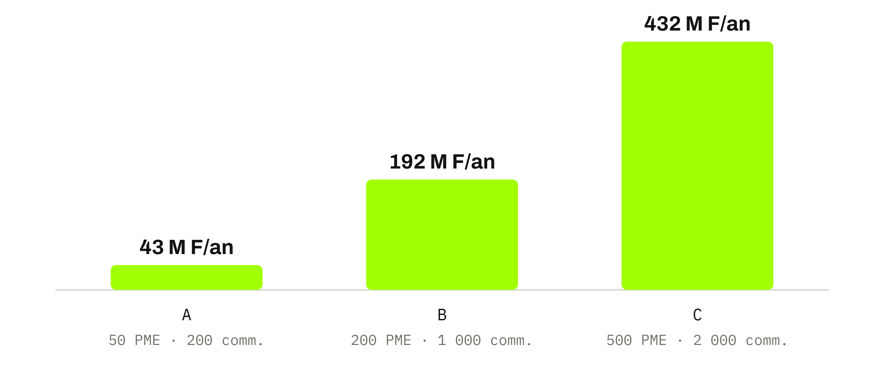
Revenu annuel généré pour SwimPay selon la taille du portefeuille apporté. Valeurs par client prudentes, volumes d'exemple.
Votre part là-dedans
Vous entrez de deux façons. En apporteur, vous touchez une part des abonnements que votre portefeuille génère, chaque mois. En investisseur, vous entrez au capital sur ces chiffres réels, pas sur des promesses. Votre portefeuille × la valeur par client = le revenu qu'il produit, et vous en partagez le fruit.

Ce qui est fait, ce qu'il reste
Le logiciel est construit et vérifié. Voici ses pièces, et les deux branchements qui manquent.
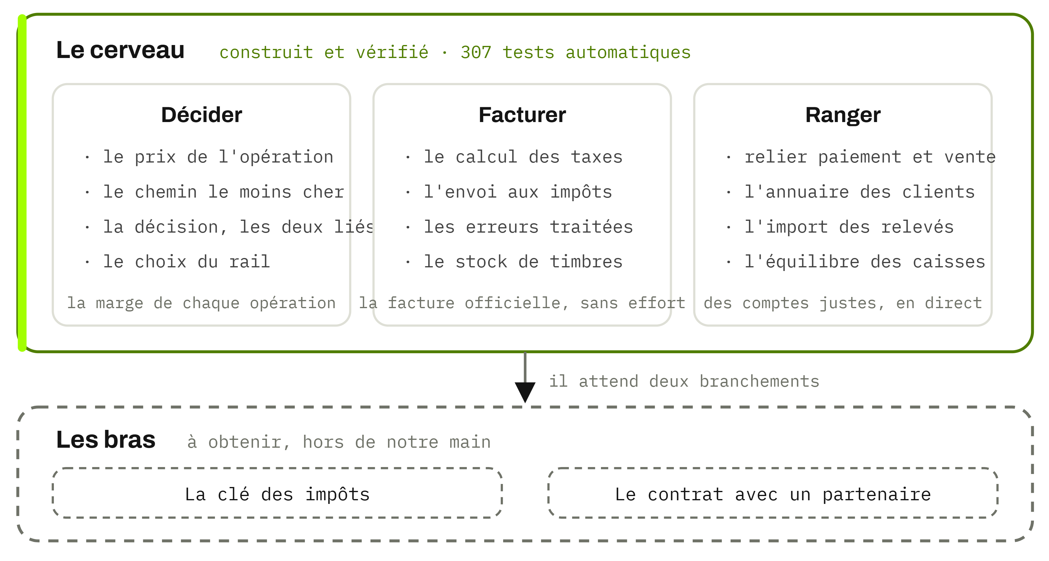
Chaque pièce est écrite, testée automatiquement, et relue par un second regard chargé de la casser. La partie difficile est faite.
Voici comment ce moteur choisit, pour chaque opération, le chemin le moins cher.
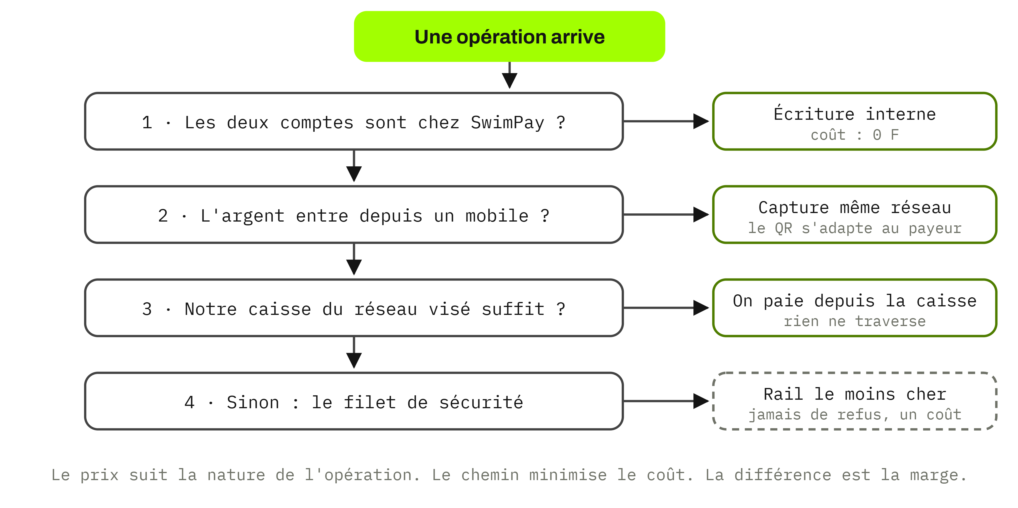
Ce moteur est déjà écrit et couvert par des tests automatiques. Il attend les connexions aux réseaux et aux impôts, les bras.
• Fait. Le logiciel : encaissement, facturation aux impôts, mise en ordre des comptes. Éprouvé et testé.
• Fait. Toute la recherche : la loi, le marché, les partenaires, la porte des impôts vérifiée en source officielle.
• En cours. L'accès de test aux impôts (demande envoyée) et le choix du partenaire qui déplacera l'argent.
• À venir. Le lancement, et un premier groupe de PME déjà démarchées qui attend le service.
Ce que l'investissement débloque
Le contrat avec un partenaire licencié, la sortie de l'application grand public, et l'équipe pour aller chercher les premiers clients payants. Le montant et les conditions restent à discuter ensemble.
Document de présentation · août 2026 · les chiffres de marché sont des estimations à confirmer.

